FUKUOKA &
NAGASAKI 6D5N
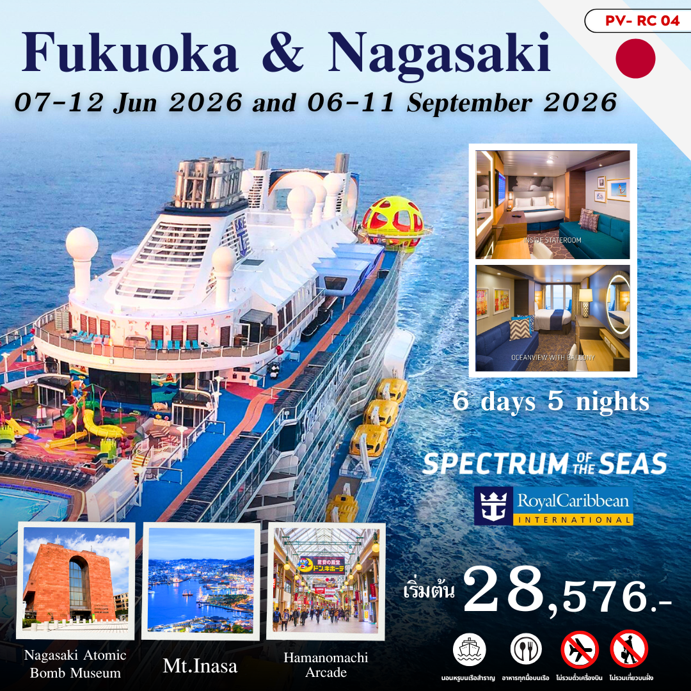
แพ็คเกจเดินทางด้วยตัวเอง ไม่มีเจ้าหน้าที่อำนวยความสะดวก มีความยืดหยุ่นเหมาะสำหรับท่านที่ต้องการเที่ยวเอง

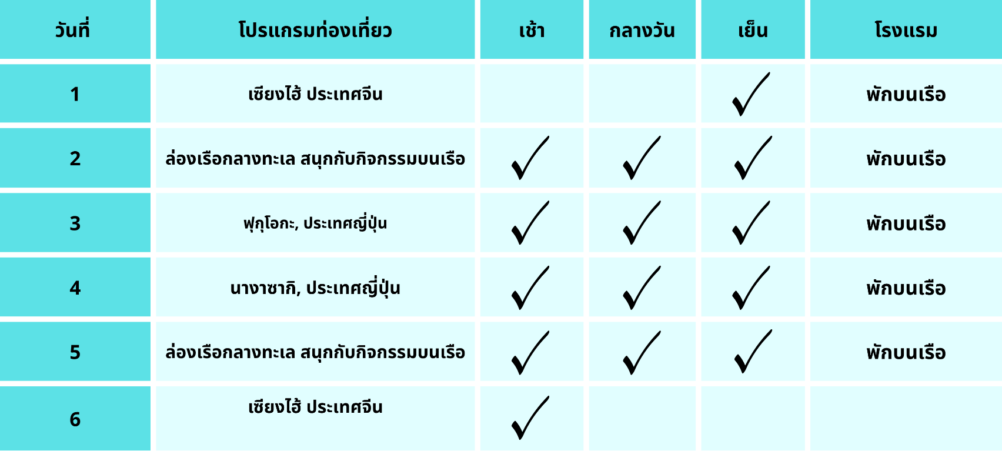

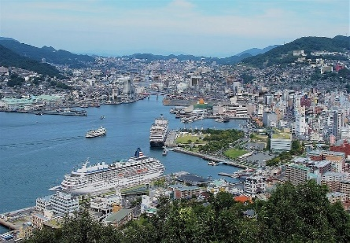
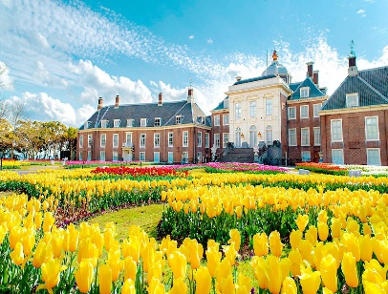
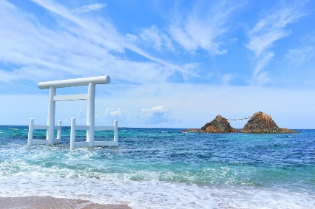
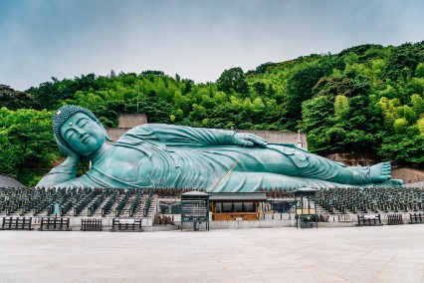

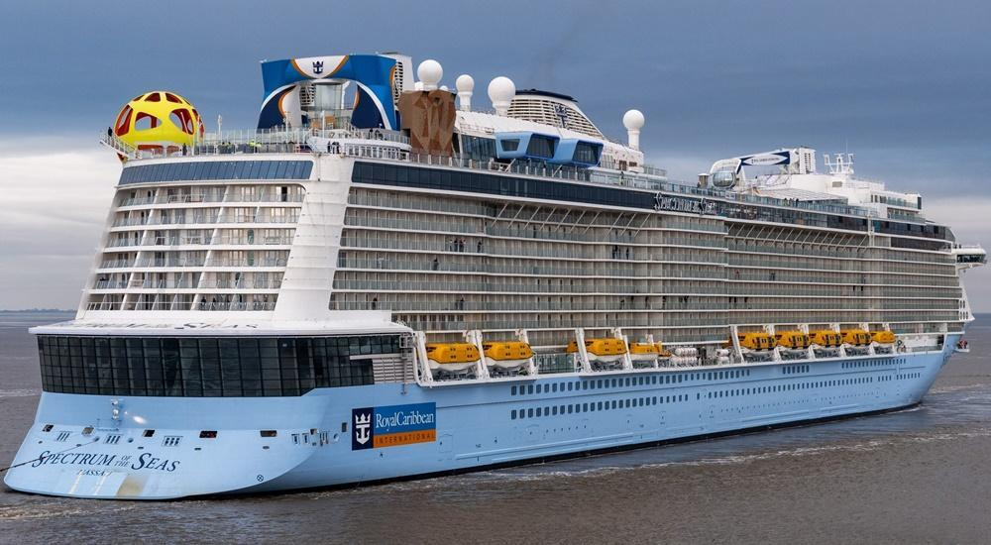

เพื่อประโยชน์ของผู้เดินทาง โปรดศึกษาเงื่อนไขการจองทัวร์และการยกเลิกทัวร์ ที่ระบุในรายการทั้งหมด หลังจากท่านทำการจองทัวร์แล้ว ทางบริษัทฯจะถือว่าท่านเข้าใจ และพร้อมปฏิบัติตามเงื่อนไขดังกล่าว

Royal Caribbean – Spectrum of The Seas

Spectrum of The Seas เรือสำราญในตระกูล Quantum Ultra-Class ของสายเรือ Royal Caribbean International โดยมีการเปิดตัวในช่วงปี ค.ศ. 2019 เรือลำนี้ มีขนาด 169,379 ตัน และสามารถรองรับผู้โดยสารได้สูงสุด 5,622 ท่าน เป็นเรือที่เหมาะสำหรับนักท่องเที่ยวที่เดินทางไปพักผ่อนกันทั้งครอบครัว เพราะภายในเรือได้รวบรวม กิจกรรม สนุกๆและความบันเทิงไว้มากมาย อาทิเช่น
- Flowrider กระดานโต้คลื่นบนเรือที่สนุกตื่นเต้นบนเรือสำราญ
- Sky Pad เป็นเครื่องเล่นแทรมโพลีนเสมือนจริงที่มาพร้อมกับแว่น VR สามมิติ เพิ่มอารมณ์ที่น่าตื่นเต้นเอาใจเด็กๆ
- Bionic Bar หุ่นยนต์บาร์เทนเดอร์ที่คอยชงเครื่องดื่มให้เราได้ดื่มกันทั้งวันทั้งคืน เป็นเทคโนโลยีสุดล้ำบนเรือสำราญ
- The North Star เป็นกระเช้าลอยฟ้าชมวิวได้ 360 องศา ความสูงราวๆ 300 ฟุต หรือ 91 เมตรเหนือระดับน้ำทะเล
- Ripcord by iFly เครื่องเล่นดิ่งผสุธาจำลองเอาให้มันส์กันแบบสุดเหวี่ยง
- Royal Esplanade ถนนสายช้อปปิ้งที่มีถึงสองชั้น มีสินค้าปลอดภาษีและสินค้าแบรนด์เนมที่มีให้เลือกหลากหลาย นอกจากนี้ยังมีร้านอาหารกว่า 18 ร้าน ภายในมีทั้งห้องอาหารหลักและห้องอาหารพิเศษ รวมถึงห้อง Two70°(Two Seventy) อันหรูหรา ผนังเป็นกระจกใสสูงโปร่ง ตั้งแต่พื้นจรดเพดาน ภายในโซนนี้เต็มไปด้วย บาร์ เลาจน์ และคาเฟ่
- ปีหน้าผา , Bumber Car
- Seaplex ห้องเกมส์สุดมันส์ รวบรวมตู้เกมส์ไว้มากมาย รวมถึงมี สนามบาส ปิงปอง และรถบั๊ม ให้ได้เล่นและยืดเส้นยืดสาย
- 4 สระน้ำ ทั้งในร่ม และสระกลางแจ้ง สวนน้ำสำหรับเด็ก
- การแสดงต่างๆ อาทิเช่น โชว์กายกรรมสุดตื่นเต้นและหวาดเสียว รวมถึงมีละครเวทีให้ได้ชมกันอย่างมีความสุข
- ร้านค้าปลอดภาษี
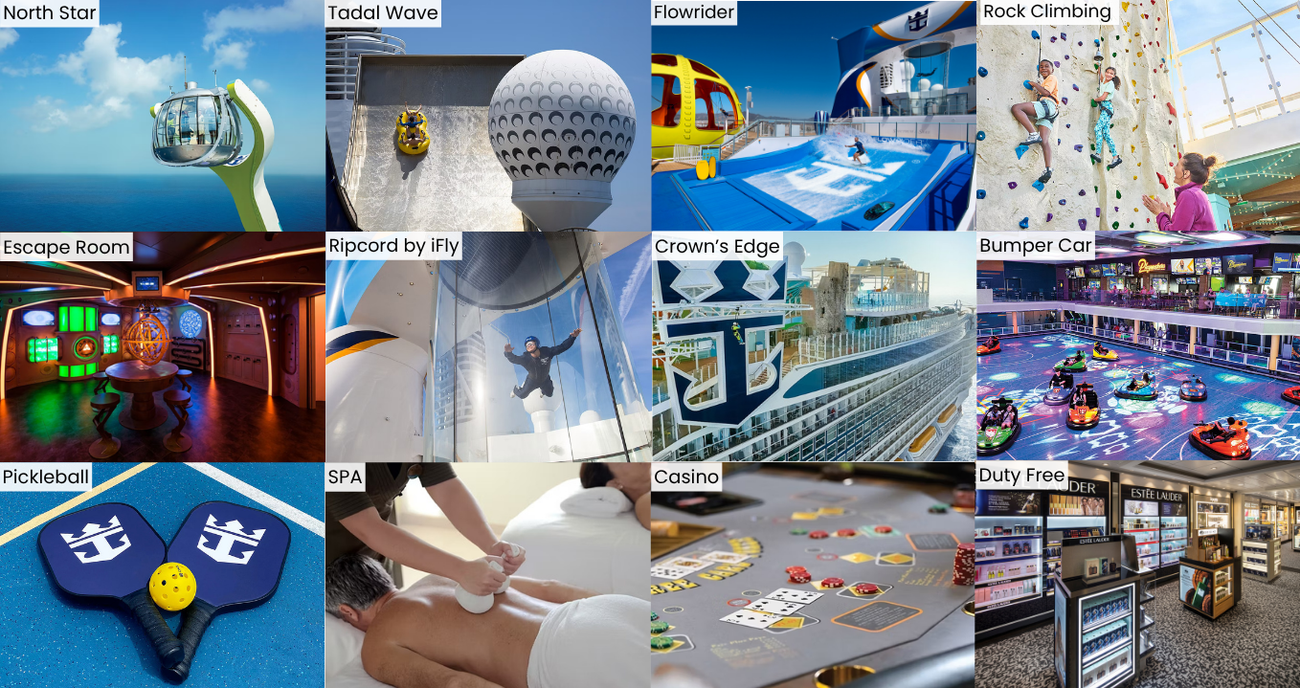
- คาสิโน จะเปิดตอนเรืออยู่ในโซนน่ามน้ำสากล

ประเภทห้องพัก

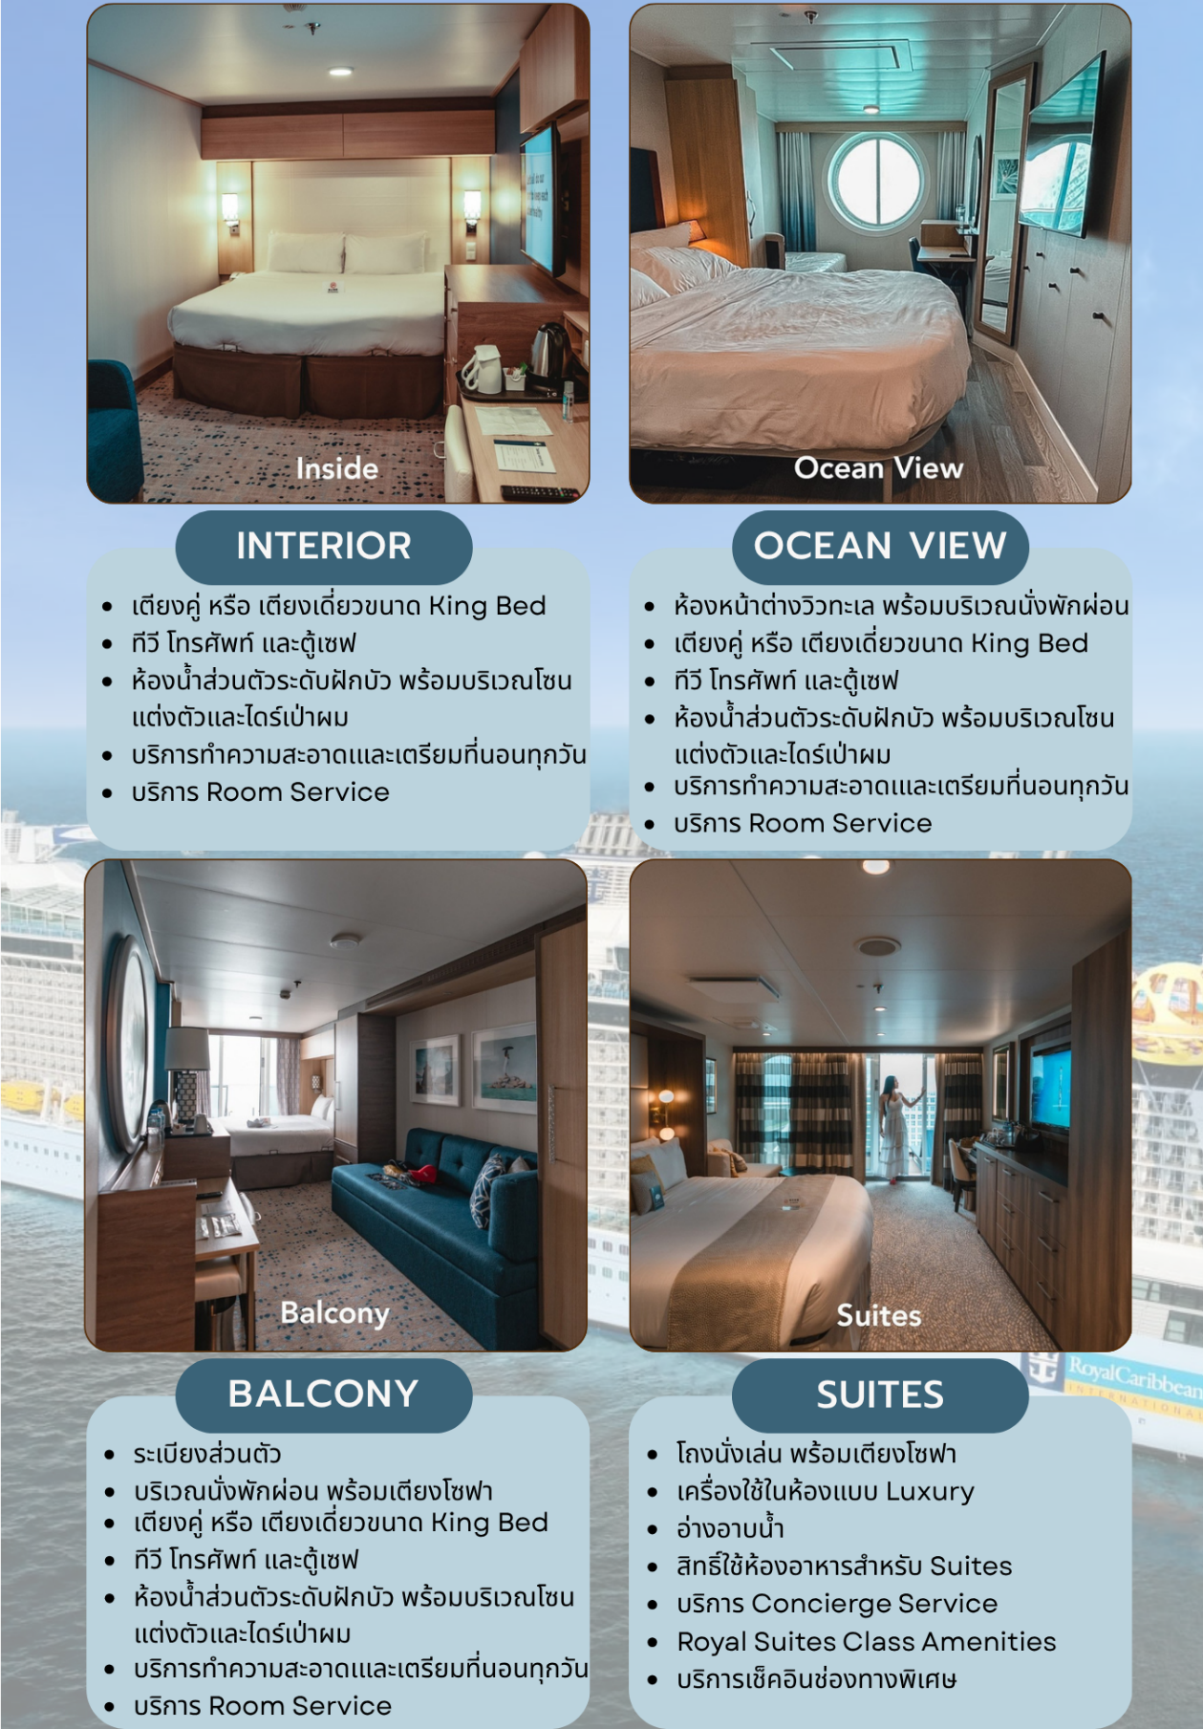

อาหาร คาเฟ่ และ บาร์
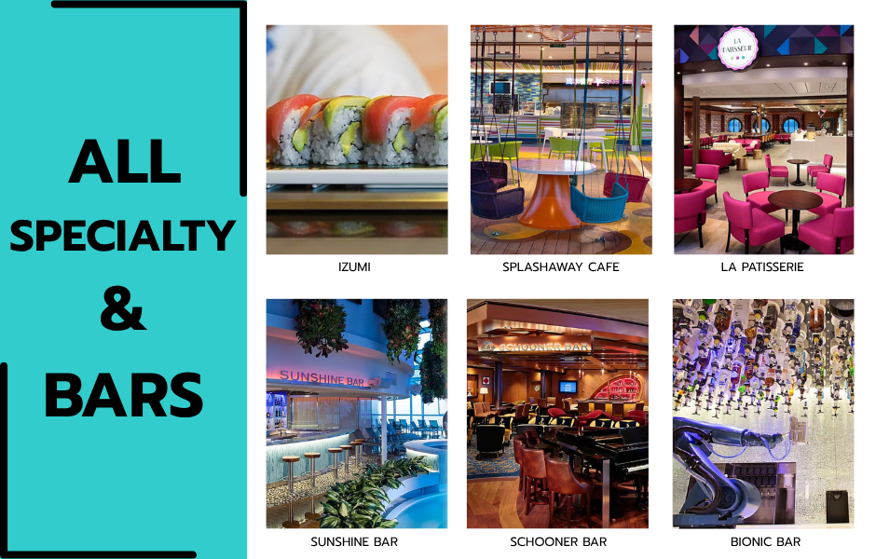

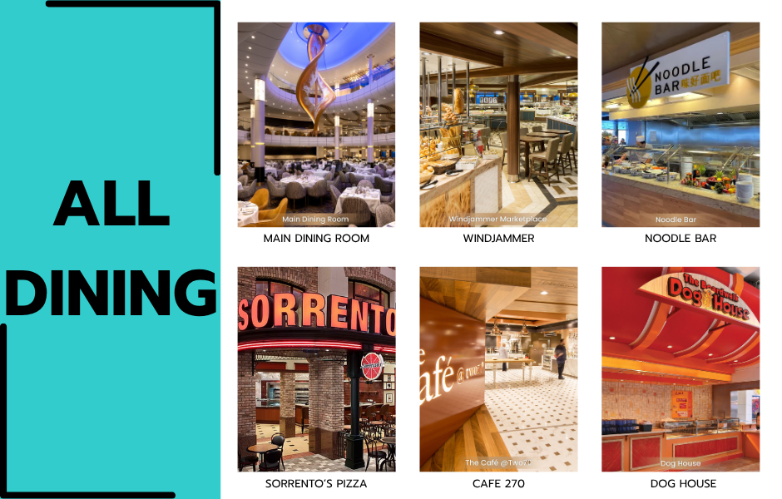

รายละเอียดโปรแกรม
วันที่ 1 เช็คอินเมืองเป่าซาน เซี่ยงไฮ้

16.30 น. เรือพร้อมออกเดินทาง เวลา 16.30 น. แนะนำควรมาถึงท่าเรือ 3 ชั่วโมงล่วงหน้าเพื่อทำการเช็คอินขึ้น เรือ หลังเช็คอินขึ้นเรือเรียบร้อยแล้วท่านสามารถเพลิดเพลินในการเดินสำรวจห้องพัก ชมเรือและบริการต่างๆของเรือได้เลย
พักค้างคืนบนเรือ

วันที่ 2 ล่องเรือน่านน้ำสากล ตลอดทั้งวัน

เช้า รับประทานอาหารเช้า ณ ห้องอาหารภายในเรือสำราญ จากนั้นพักผ่อนอิสระตามอัธยาศัย
เที่ยง รับประทานอาหารกลางวันบนเรือสำราญ ท่านสามารถเพลิดเพลินกับกิจกรรมที่หลากหลายบนเรือ
ค่ำ รับประทานอาหารค่ำ ณ ห้องอาหารภายในเรือสำราญ
พักค้างคืนบนเรือ
วันที่ 3 ฟุกุโอกะ, ประเทศญี่ปุ่น

เช้า รับประทานอาหารเช้า ณ ห้องอาหารบนเรือ
เดินทางถึงฟุกุโอกะ ประเทศญี่ปุ่น เมืองฟุกุโอกะ (Fukuoka) เป็นเมืองที่ตั้งอยู่ทางตอนเหนือของเกาะคิวชู เมืองนี้เป็นที่รู้จักจากอาหารทะเลสด มีวัฒนธรรมที่หลากหลายและสถานที่ท่องเที่ยวทางประวัติศาสตร์มากมาย ท่านสามารถลงไปเที่ยวอิสระตามอัธยาศัย
*สถานที่แนะนำในฟุกุโอกะ
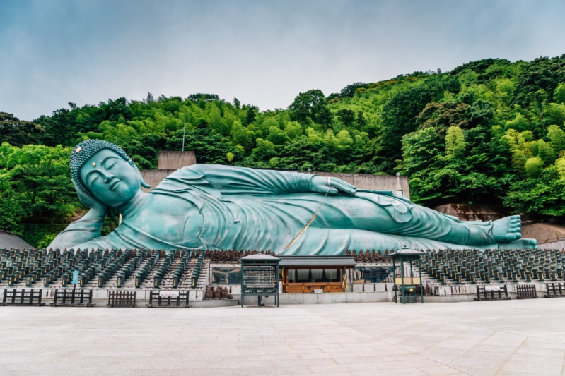
วัดนันโซอิน (Nanzoin Temple)
วัดเก่าแก่ที่ตั้งอยู่ท่ามกลางป่าอันเงียบสงบในเมืองซาซากุริ ความน่าสนใจของวัดแห่งนี้คือเป็นที่ประดิษฐาน พระนอนองค์ใหญ่ สร้างจากทองสัมฤทธิ์ มีความยาว 41 เมตร สูง 11 เมตร และมีน้ำหนักถึง 300 ตัน ขนาดเทียบเท่ากับเทพีเสรีภาพ สร้างขึ้นเมื่อปี ค.ศ. 1995

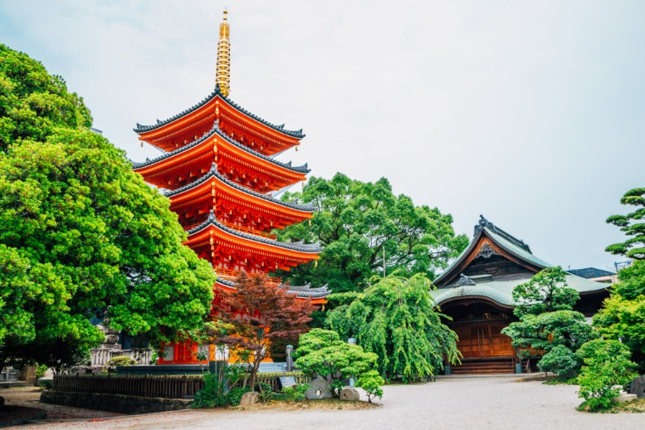
วัดโทโชจิ (Tochoji Temple)
วัดโทโชจิ หรือเรียกอีกชื่อว่า นานกาคุซัน วัดเก่าแก่ในตัวเมืองฟุกุโอกะ สร้างขึ้นตั้งแต่ปี ค.ศ. 806 โดยพระที่มีชื่อเสียงในยุคนั้นนามว่า โคโบไดชิ และเป็นวัดหลักของศาสนาพุทธนิกาย ชินกอนภายในเป็นที่ประดิษฐานพระใหญ่ หรือเรียกว่า ฟุกุโอกะ ไดบุสสึ นอกจากนี้ในบริเวณวัดยังมีเจดีย์สีแดงสูง 5 ชั้น เป็นอีกหนึ่งจุดเด่นของวัดแห่งนี้

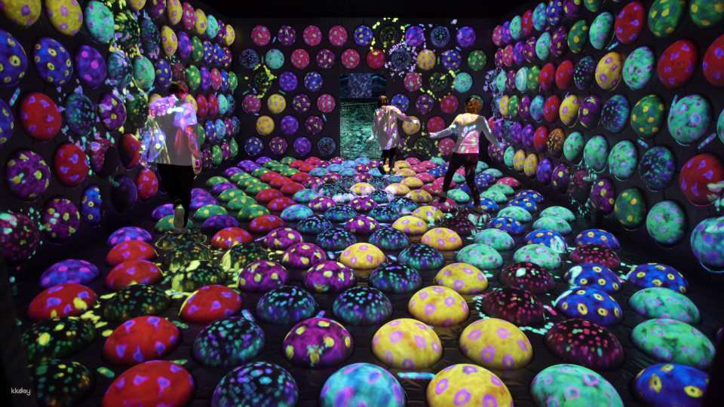
TeamLab (Forest Fukuoka)
พิพิธภัณฑ์ศิลปะดิจิตอลสุดล้ำ ที่สร้างขึ้นโดยกลุ่มศิลปะระดับโลก เป็นจุดยอดนิยมที่สามารถถ่ายรูปไปพร้อมกับเพลิดเพลินกับงานศิลปะได้ สัมผัสกับผืนป่าที่จัดแสดงในรูปแบบแสงสีเสียงที่เคลื่อนไหวได้ด้วยเทคโนโลยีทันสมัย ภายในพิพิธภัณฑ์แบ่งออกเป็น 2 โซน คือ โซนป่าและ โซนป่าแห่งการออกกำลังกาย

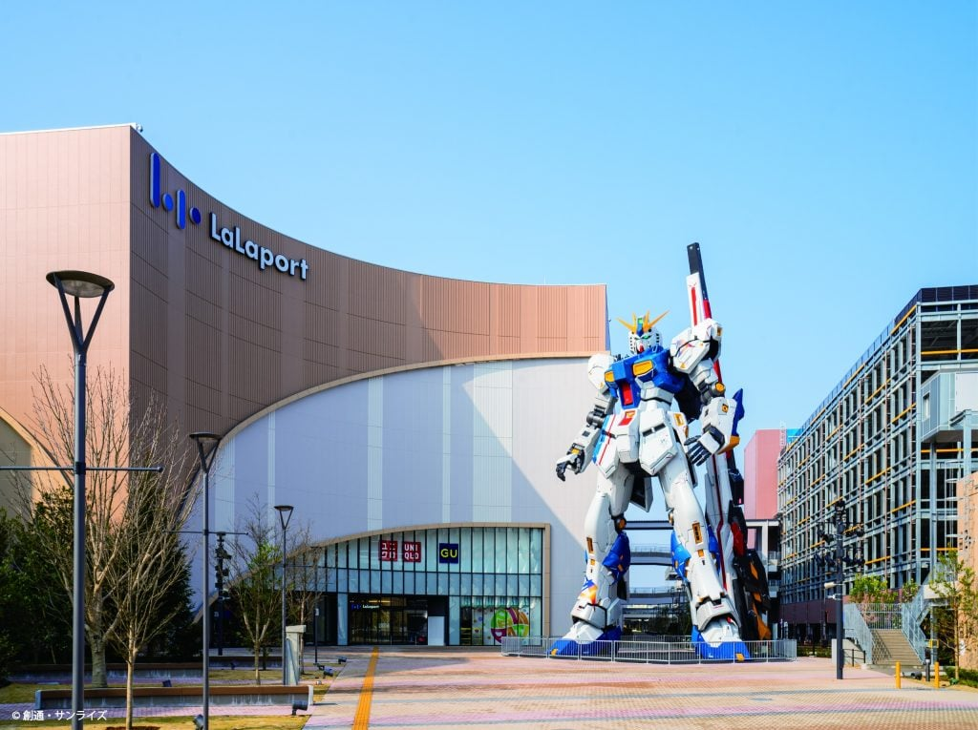
ศูนย์การค้า (LaLaport Fukuoka)
พิพิธภัณฑ์ศิลปะดิจิตอลสุดล้ำ ที่สร้างขึ้นโดยกลุ่มศิลปะระดับโลก เป็นจุดยอดนิยมที่สามารถถ่ายรูปไปพร้อมกับเพลิดเพลินกับงานศิลปะได้ สัมผัสกับผืนป่าที่จัดแสดงในรูปแบบแสงสีเสียงที่เคลื่อนไหวได้ด้วยเทคโนโลยีทันสมัย ภายในพิพิธภัณฑ์แบ่งออกเป็น 2 โซน คือ โซนป่าและ โซนป่าแห่งการออกกำลังกาย

*เรือออกจาก ฟุกุโอกะ เวลา 18.45 น. แนะนำมาถึงท่าเรือก่อน 1 ชั่วโมง 30 นาที
ค่ำ รับประทานอาหารค่ำ ณ ห้องอาหารภายในเรือสำราญ
พักค้างคืนบนเรือ
วันที่ 4 นางาซากิ, ประเทศญี่ปุ่น

เช้า รับประทานอาหารเช้า ณ ห้องอาหารบนเรือ
เดินทางถึงนางาซากิ ประเทศญี่ปุ่น เป็นเมืองที่ผสมผสานความเป็นตะวันตกและตะวันออกเข้าด้วยกัน
ท่านสามารถลงไปเที่ยวอิสระตามอัธยาศัย
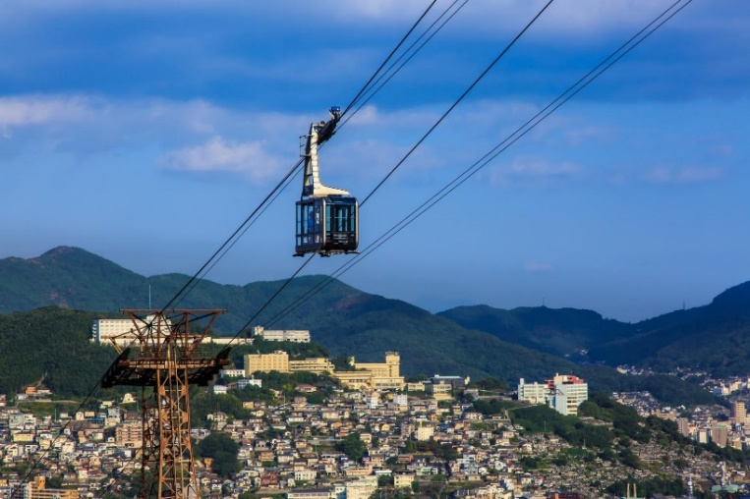
*สถานที่แนะนำในนางาซากิ
ภูเขาอินาสะ (Mt. Inasa)
ภูเขาอินาสะนั้นเป็นไฮไลท์ของนางาซากิและเป็นแหล่งท่องเที่ยวที่มีชื่อเสียงเรื่องทิวทัศน์ตอนกลางคืน ติดอันดับ “สามทิวทัศน์ที่สวยที่สุดในโลก” สามารถมองเห็นวิวสวยแบบ 360 องศาได้ เนื่องจากตัวกระเช้าลอยฟ้านั้นเป็นหน้าต่างกระจกทุกด้าน สวยงามจนมีคนเปรียบว่า “เป็นวิวที่มีค่าสิบล้านดอลลาร์”

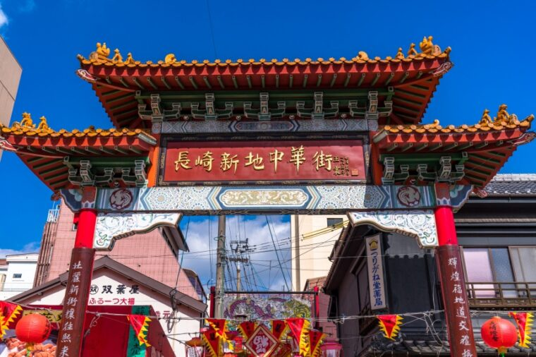
นางาซากิชินจิไชน่าทาวน์ (Nagasaki Shinchi China Town)
ไชนาทาวน์ที่เก่าแก่ที่สุดในญี่ปุ่น เป็นหนึ่งในสามไชน่าทาวน์ที่ใหญ่ที่สุดในญี่ปุ่น ร่วมกับโยโกฮาม่าและโกเบนันกิงมาจิ อาคารส่วนใหญ่ในชินจิไชน่าทาวน์จะเปิดเป็นร้านค้าสินค้า ร้านขนม และร้านอาหารจีน เรียงรายอยู่บนถนนทั้ง 2 ฝั่ง

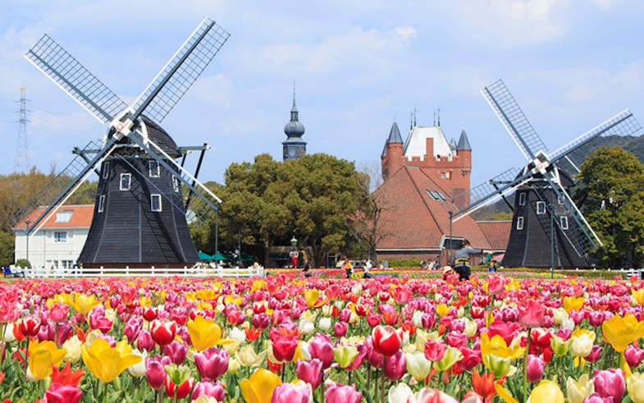
สวนสนุกเฮาส์เทนบอช (HUIS TEN BOSCH)
ธีมปาร์คหรือสวนสนุกขนาดใหญ่สไตล์ฮอนแลนด์ เฮาส์ เทน บอช โดยจะแบ่งเป็นทั้งหมด 7 โซนด้วยกันคือ Free Zone, Thriller Fantasy Museum, Art Garden, Utrecht, Binnenstad, Breukelen และ Nieuwstad ซึ่งแต่ละโซนก็มีความสนุกที่แตกต่างกัน

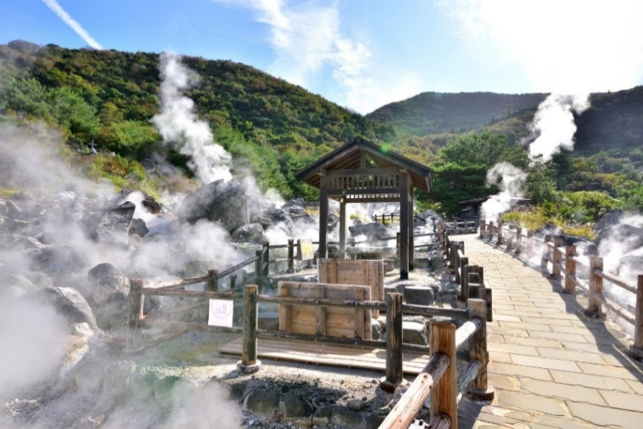
บ่อนรก หุบเขาอุนเซ็น (Unzen jigoku)
เป็นพื้นที่ภูเขาไฟและภูเขาในแหล่งท่องเที่ยวออนเซ็น ถานที่แห่งนี้จะถูกปกคุลมไปด้วยกลิ่นหอมของกำมะถัน ไอน้ำที่พุ่งพวยจากใต้ดิน มีอุณหภูมิสูงจึงได้ชื่อว่า ‘นรก’”น้ำพุร้อนออนเซ็นมีคุณสมบัติ ฆ่าเชื้อโรคได้และช่วยเยียวยาโรคผิวหนังทั่วไป นอกจากนั้นยังช่วยในเรื่องของไขข้อและอากาศปวดตามเส้นประสาท

*เรือออกจาก นางาซากิ เวลา 19.00 น. แนะนำมาถึงท่าเรือก่อน 1 ชั่วโมง 30 นาที
ค่ำ รับประทานอาหารค่ำ ณ ห้องอาหารภายในเรือสำราญ
พักค้างคืนบนเรือ
วันที่ 5 ล่องเรือน่านน้ำสากล ตลอดทั้งวัน

เช้า รับประทานอาหารเช้า ณ ห้องอาหารภายในเรือสำราญ จากนั้นพักผ่อนอิสระตามอัธยาศัย
เที่ยง รับประทานอาหารกลางวันบนเรือสำราญ ท่านสามารถเพลิดเพลินกับกิจกรรมที่หลากหลายบนเรือ
ค่ำ รับประทานอาหารค่ำ ณ ห้องอาหารภายในเรือสำราญ
พักค้างคืนบนเรือ
วันที่ 6 เมืองเป่าซาน เซี่ยงไฮ้

เช้า รับประทานอาหารเช้า ณ ห้องอาหารภายในเรือสำราญ
เตรียมพร้อมลงจากเรือ ผ่านพิธีการตรวจคนเข้าเมือง พร้อมความประทับใจในการท่องเที่ยวล่องเรือสำราญ

*เอกสารที่ผู้เดินทางต้องเตรียมก่อนเดินทาง
- โหลดแอป Royal Caribbean ไว้ในมือถือ เพื่อลงทะเบียน และ โหลดตั๋วเรือสำราญ
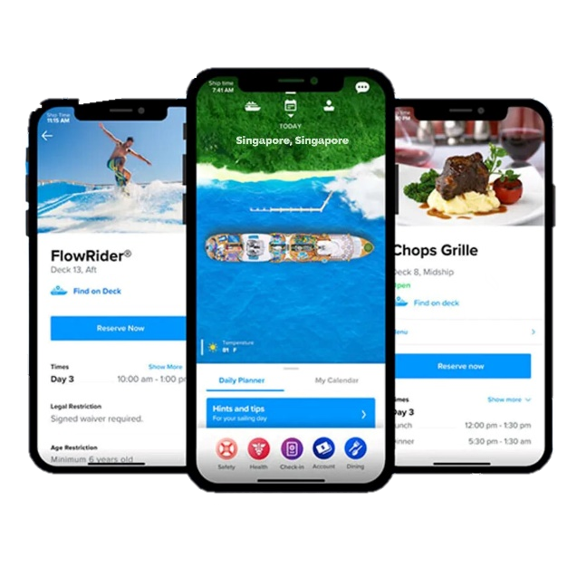



Royal Caribbean International App.

หมายเหตุ : โปรแกรมทัวร์เป็นราคาพิเศษ อาจเปลี่ยนแปลงได้ตามความเหมาะสม ขึ้นอยู่กับสภาพอากาศ และปัจจัยอื่นๆที่อยู่ นอกเหนือการควบคุม โดยทางบริษัทจะคำนึงถึงความปลอดภัยของลูกค้าเป็นสำคัญ
.......................................................................................................................................................................................
เงื่อนไขการจอง

- มัดจำท่านละ 5,000 บาท ภายใน 7 วัน หลังห้องพักได้รับการยืนยัน และชำระเต็มจำนวน 96 วันก่อนออกเรือออกเดินทาง
เงื่อนไขการยกเลิก

- 95 – 82 วันก่อนเรือออกเดินทาง คืนค่ามัดจำ
- 81 – 52 วันก่อนเรือออก เก็บ 50% ของราคาค่าเรือ
- 51 – 36 วันก่อนเรือออก เก็บ 75% ของราคาค่าเรือ
- 35 วันลงไป เก็บ 100% ของราคาค่าเรือ

อัตราค่าบริการนี้รวม

- ห้องพักบนเรือสำราญ Spectrum of The Seas ทั้งหมด 5 คืน
- ห้องพักมาตรฐาน พร้อมห้องน้ำส่วนตัวและสิ่งอำนวยความสะดวก
- ค่าบริการท่าเรือ (ต่อท่าน)
- อาหารทุกมื้อบนเรือ (ไม่รวมห้องอาหารพิเศษ)
อัตราค่าบริการนี้ไม่รวม

- ค่าตั๋วเครื่องบินไป – กลับ เซี่ยงไฮ้
- ค่ารับ - ส่ง สนามบิน ท่าเรือ ไป-กลับ
- ค่าทำหนังสือเดินทาง , ค่าวีซ่าสำหรับชาวต่างชาติ (ถ้ามี)
- ค่าทิปบนเรือ USD 18.5 ต่อท่าน / คืน
- ค่าแพ็คเกจเครื่องดื่มบนเรือสำราญ / ค่า WIFI
- ค่าใช้จ่ายส่วนตัวอื่นๆ เช่น ค่าซักรีด ค่าโทรศัพท์ ค่าเครื่องดื่ม ฯลฯ
- ค่าทัวร์เสริมบนฝั่งตามเมืองต่างๆ (Shore Excursion)

